МолодёжЬ - Инфо

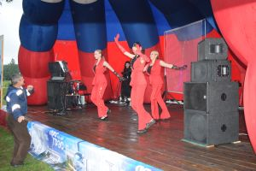
Празднование Дня поселка Озерный
30 июня 2018 года на площадке около детской школы искусств п. Озерный прошла праздничная концертная программа, посвященная 45 -летию со дня образования поселка.
6 апреля в Озерненском доме культуры «Энергетик» прошло торжественное мероприятие, посвящённое юбилейной дате.
30 июня состоялись традиционные массовые гуляния. Этот праздник объединил взрослых и детей, всех, кто родился в Озерном и связал с ним свою жизнь, для кого этот поселок стал по-настоящему родным и любимым.
Несмотря на ненастную погоду, на праздничное мероприятие пришло много жителей и гостей поселка. Народные гулянья продолжились до позднего вечера.
Праздничная программа началась с выступления творческих коллективов ЦДК «Энергетик». Далее для гостей и жителей выступили: коллектив Смоленского института Искусств, молодежный ансамбль «Счастливые цыгане», коллектив ансамбля песни и танца «Витязь».
Отличное настроение дополнила вечерняя программа, которая началась с файер-шоу и завершилась красочным фейерверком.
Огромную благодарность выражаем ООО «СП «Лаваш» в лице генерального В.А. Разуваева за оказанную спонсорскую помощь на проведения праздничного мероприятия. Отдельное спасибо предпринимателям: Степаненковой О.В., Искандарову Рафигу Шаки оглы , Галаган А.И., Исакову О.М., Гришиной О.М., Осиповой Л.П., Есаян Л.Н., Толкачеву В.П., Смирновой Т.П., Шестаковой В.П., Котову Г.В., Гращенковой М.Ю., Елизаветенковой Е.Н, Альтенгоф Е.В., Иванову В.Т., Мельникову С.К., Гербей М.М., Жижиян М.А., Новикову С.В., Фомичеву А.В., Кулеш М.В., Тарасову К.М., Федотовой И.Н., Склеенковой Т.В., Денисенко Н.В., Тарасовой Н. А., Левшунову А.А., Гургенадзе Э.И., Гусак Д.В., Сучилину Е.А., Тихомирову Ю.А., Арутюнян М. М., Гусак С. И. Которые оказали помощь в приобретении фейерверка.

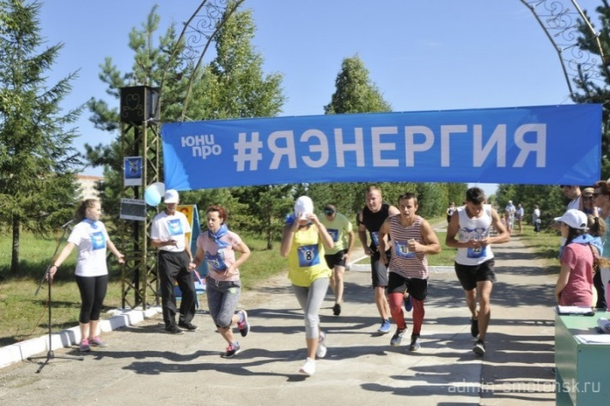
В п.Озерный прошли спортивные мероприятия, посвящённые празднованию Дня физкультурника
11 августа 2018 года в п.Озерный прошли спортивные мероприятия, посвящённые празднованию Дня физкультурника: #ЯЭНЕРГИЯ и дворовый волейбол.
Общее руководство подготовкой и проведением соревнований осуществлялось филиалом «Смоленская ГРЭС» ПАО «Юнипро», администрацией муниципального образования Озерненского городского поселения Духовщинского района Смоленской области, совместно с молодёжным объединением СмГРЭС и ППО (Профкома) филиала «Смоленская ГРЭС» ПАО «Юнипро».
Непосредственная организация и проведение соревнований #ЯЭНЕРГИЯ возлагалась на Барыкину Ольгу Борисовну.
Состоялось открытие праздничного мероприятия. С поздравительной речью к любителям спорта обратились Глава муниципального образования Озерненского городского поселения О.В.Тихонова, менеджер по управлению персоналом филиала «Смоленская ГРЭС» ПАО «Юнипро» Н.А.Михайлова, председатель профкома филиала «Смоленская ГРЭС» ПАО «Юнипро» Т.С.Боровова, заместитель председателя молодёжного объединения филиала «Смоленская ГРЭС» ПАО «Юнипро» Я.В.Лисицына, которые поздравили всех присутствующих с Днем физкультурника, пожелали участникам спортивных побед и отличного настроения.
Соревнования проводились в следующих формах: Для самых маленьких был проведен увлекательный квест. Бег : 1 км- юноши и девушки 10-18лет,мужчины и женщины- 5 км. Велогонка: мужчины 10 км., женщины 5 км. Участники были разбиты на группы по возрасту.
Спортивный праздник проходил очень интересно и ярко, со спортивным задором. Не смотря на погодные условия (30градусную тропическую жару) не один из участников не сошел с дистанции и пересек финишную черту. В этом году очень порадовали дети, они завершали спортивное мероприятие бегом на дистанцию 1 км и достойно ее преодолели.
И про самых маленьких конечно не забыли. Для детей до 10 лет был проведен интеллектуальный квест в рамках проекта «Юнипрошка детям». Квест провела представитель молодежного объединения Зятькова Евгения, которая рассказала деткам про существующего на Смоленской ГРЭС Юнипрошку. Деткам раздали комиксы: как вести себя при пожаре, на воде, когда остался один дома и тд. В завершении квеста самым активным деткам раздали памятные подарки.

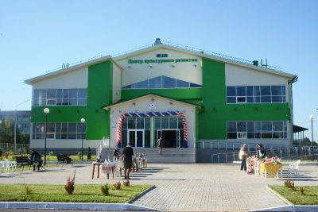
Рабочая поездка Губернатора Алексея Островского в Духовщинский район
В рамках рабочей поездки в муниципалитет Губернатор Алексей Островский принял участие в торжественной церемонии открытия Центра культурного развития «Энергетик» в поселке Озёрном. Мероприятие приурочено к празднованию 75-летия освобождения Духовщинского района от немецко-фашистских захватчиков.
Строительство Центра площадью 1,4 тысячи квадратных метров началось в июле 2016 года. Сегодня в современном многофункциональном здании созданы великолепные условия для занятий хореографией, художественным и декоративно-прикладным творчеством, музыкой как для детей, так и для взрослых. Здесь же в ближайшее время будет оборудована и тренажерная комната, а в зрительном зале уже сейчас можно проводить концертные программы и фестивали на самом высоком уровне.
«Я очень рад, что все мы, и, в первую очередь, население Озёрного дождались открытия этого замечательного Центра культуры, который, безусловно, станет местом притяжения для всех жителей поселка, независимо от возраста и увлечений, - обратился со словами приветствия к участникам церемонии Алексей Островский. – Хочу поблагодарить Министра культуры России Владимира Ростиславовича Мединского за принятое им решение и выделение средств на создание такого социально значимого объекта. Искренне желаю, чтобы этот совместный подарок Министерства культуры и областной Администрации стал бы горячо любимым всеми жителями, дети имели возможность развивать свои творческие способности в различных кружках, а взрослые могли найти себе дела по интересам».
Подчеркнув, что открытие Центра состоялось в святой для духовщинской земли день 75-й годовщины освобождения от фашистских захватчиков, глава региона передал сердечные поздравления с праздником всем жителям района и, прежде всего, ветеранам Великой Отечественной войны.
Участие в праздничном мероприятии приняла заместитель Директора Департамента регионального развития и приоритетных проектов Министерства культуры Ольга Синенко, которая особо отметила конструктивное взаимодействие с региональными властями: «Благодарю Вас, Алексей Владимирович (Островский), Вашу команду, руководство администраций района, поселка и всех тех, благодаря кому сегодняшнее событие стало возможным. Это наша общая победа! Теперь жителям поселка Озерный будут предоставляться качественные услуги, они смогут проводить свой досуг и заниматься творчеством в достойных условиях».
Также Ольга Синенко сообщила, что развитие культуры малых городов и поселков сегодня находится в центре внимания Министерства. Именно для таких населенных пунктов разработан и реализуется целый ряд мер государственной поддержки, направленных на строительство и оснащение учреждений культуры. «Очень отрадно, что создаются такие учреждения и в Смоленской области - в регионе с богатейшим историческим и культурным наследием, на земле, которая связана с великими именами, героическими событиями и подвигами, память о которых бережно хранится смолянами», - подчеркнула Ольга Синенко.
Стоит отметить, что на строительство «Энергетика» было направлено 102 млн рублей из областного и федерального бюджета, причем региональное финансирование превысило 52 млн рублей. Кроме того, федеральный центр выделил еще 4,5 млн рублей на оснащение зрительного зала удобными креслами, световым, музыкальным оборудованием, а помещения для занятий хореографией – зеркалами. При этом, как рассказала Губернатору глава Озерненского городского поселения Оксана Тихонова, свой вклад в обустройство Центра внесли и местные предприниматели, приобретя удобную мебель для фойе.
Чтобы лично оценить условия, созданные в новом учреждении культуры, Алексей Островский посетил залы и классы для творческих занятий, пообщался с ребятами, которые уже занимаются в студиях кукольного театра, хорового пения, спортивной секции.
Особая гордость Центра – кинозал. По словам главы муниципального образования «Духовщинский район» Бориса Петифорова, благодаря помощи Губернатора, администрация муниципалитета получила порядка 5 млн рублей от Федерального фонда социальной и экономической поддержки отечественной кинематографии, что позволило приобрести современное оборудование для демонстрации фильмов в формате 3D.

15 сентября в п. Озерный был проведен субботник в рамках экологической акции «Сделаем!»
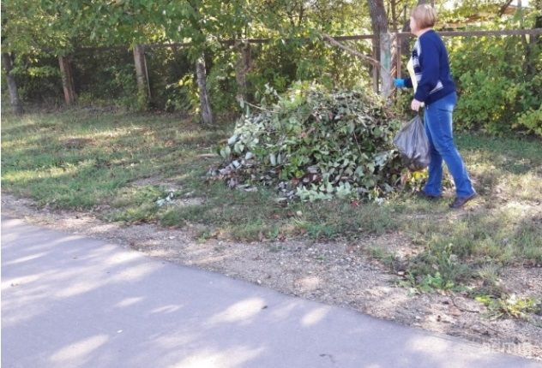
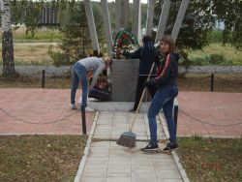
На субботник вышли работники администрации, различных учреждений и организаций, расположенных на территории п. Озерный. В ходе субботника был убран памятный мемориал Ярославской дивизии, памятник воинам Великой Отечественной войны, закреплённые за организациями участки поселения, территории возле самих учреждений. В п. Озерный это был не первый осенний субботник. Мероприятия по уборке поселения продолжатся.

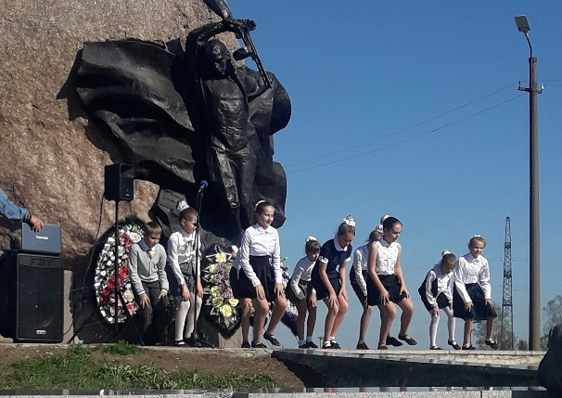
В п. Озерный состоялся митинг, посвящённый 75-ой годовщине освобождения Духовщинского района
от немецко-фашистских захватчиков
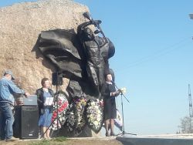
Жители, гости, представители различных организаций пришли на Поле Памяти, чтобы отдать дань уважения тем, кто одержал победу в Великой Отечественной войне. Почётными гостями митинга стали бойцы поискового клуба «Азимут» из Костромской области, почетный гражданин п.Озерный Норицын Юрий Леонтьевич. Митинг закончился минутой молчания и возложением цветов и венков на воинском мемориале.

«Аллея молодежи!» в п.Озерный
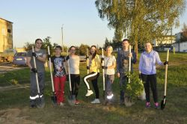
Каждый из жителей п. Озерный в той или иной мере хотел бы остаться в истории своей малой родины на долгие годы. Мы - активная молодежь поселка - не исключение.
На очередном собрании членов молодежного объединения мы дружно пришли к тому, что хотим высадить свою «Аллею молодежи», тем более что, 2018 год является юбилейным годом для поселка Озерный и Смоленской ГРЭС. Посовещавшись с Главой Озерненского городского поселения Тихоновой О.В., мы определились с местом высадки саженцев, организацией насыпной тропы молодежи, с местом установки скамеек для отдыха.
Вскоре мы приступили от слов к делу и принялись за высадку морозостойких саженцев каштана и серого ореха. На следующий день нам привезли многотонную машину со щебнем, из которого мы дружно принялись формировать тропу молодежи. В начале октября 2018 года мы установим скамейки для отдыха и памятную табличку с названием аллеи и фамилиями тех, кто принял участие в ее создании.
Работа в команде сплотила и сдружила нас еще больше. Мы доказали сами себе, что не только на словах, но и на деле являемся трудолюбивой молодежью!
Каждый год в засушливое время мы будем поливать и подкармливать удобрениями наши саженцы, приводить в порядок скамейки для отдыха (при необходимости подкрашивать), установим урны для мусора.
«Аллея молодежи» организована исключительно по экологическим принципам, т.к. она создана только из природных даров и материалов.

Молодежное объединение
филиала "Смоленская ГРЭС" ПАО "Юнипро"

29 сентября в п.Озёрный прошла ежегодная сельскохозяйственная ярмарка
«Озёрненская кладовая»
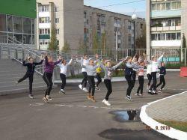
Организаторами мероприятия выступили администрация Озёрненского городского поселения при содействии Центра культурного развития «Энергетик».
Несмотря на холодную и пасмурную погоду, на ярмарке собралось много людей. В ярмарке приняли участие работники различных организаций: МБОУ Озерненская средняя школа, Озерненская городская библиотека, МБДОУ детский сад «Сказка», МБУ ДО Озерненская Детская школа Искусств, МБДОУ детский сад «Колокольчик», а также жители посёлка Озерный. Ассортимент осенней ярмарки был обширен – овощи, фрукты, поделки декоративно-прикладного творчества, саженцы плодовых деревьев, кустарников и цветов.
Творческие работники ЦКР «Энергетик» подготовили художественно-музыкальную программу, в которой были представлены детские танцевальные композиции и сольные исполнения. Дети и взрослые смогли поучаствовать в различных развлекательных программах.
В музыкальной части программы приняли участие: творческий коллектив ЦКР «Энергетик», хореографический ансамбль «Самоцветы», вокальная группа «Карагод», Лисицина Яна, Ботвинникова Оксана.
Также жителей посёлка порадовали новые конкурсы «Кабачок сытный бочок 2018», «Осеннее ассорти 2018».
Безусловно, в этот день все участники и присутствующие на ярмарке остались довольны: одни сделали приятные покупки, другие удачные продажи. А те, кто создавал и участвовал в этом весёлом празднике, получил заряд положительных эмоций. В любом случае, такие ярмарки необходимы, поскольку люди должны общаться, видеть результаты труда других и иметь возможность показать свои. Не зря ярмарка стала традиционным мероприятием, проходящим именно осенью, и каждый год на ней собирается всё больше и больше участников.
После ярмарки в ЦКР «Энергетик» состоялся праздничный концерт Смоленской областной филармонии, приуроченный ко Дню пожилого человека и подаренный старшему поколению администрацией посёлка. Артисты радовали зрителей своими зажигательными песнями, создавая хорошее настроение.

Выходные данные: газета «Молодёжь-Инфо». Учредитель: Администрация МО Озерненское городское поселение. Ответственный редактор – Матюшенкова Ирина, редакция: Прыткова Т.Б., Новиков С.В., Федорцова Е.И., Распопова М.Н. Тираж – 300 экз. Бесплатно.

